تنظیمات روم "Differential"
قریبا...
“Differential” Room Settings
Register "Settings" in "Differential" Modul
. Registrar "Ajustes" en el espacio"Diferencial
Bientôt disponible
در این زبانه می‌توانید یک سری تنظیمات مربوط انجام تست‌ها را انجام دهید. در قسمت "Supply Direction" شما می‌توانید جهت تزریق و جهت خطا را در دو سمت تجهیز حفاظتی برای تست مشخص کنید. با باز کردن پنجره "Medium Detail View" می‌توانید ببینید نقطه خطا در کدام سمت قرار می‌گیرد و با عوض کردن نوع "Supply Direction" تغییرات را ببینید. همچنین در این بخش مقادیر جریان و جهت تغذیه خطا و ... قابل مشاهده است. در قسمت "Fault Inception" زاویه‌ای که خطا در آن اتفاق می‌افتد، مشخص می‌شود، جریان دو سمت را به یک اندازه شیفت می‌دهد. برای درک بهتر موضوع از نوار ابزار "Signal View" را انتخاب و در "Setting" تیک گزینه "Voltage group A" را بزنید و با تغییر مقدار "Angle"، تغییرات سیگنال‌های ولتاژ و جریان را ببینید. "Voltage Output" در تست دیفرانسیل اگر به هر دلیل بخواهید ولتاژی‌های خود را فعال کنید، می‌توانید از این قسمت استفاده کنید.
قریبا...
In this tab you can manage some of the settings related to performing the tests. In “Supply Direction” section, you can specify the injection and fault direction at the two sides of the protective device. By opening “Medium Detail View” window, you can see that on which side the fault point is located and by changing the “Supply Direction” type you can view that changes. Also, in this section it is possible to view the current amount, fault supplement direction etc. in “Fault Inception” section, the angle where the fault occurs is specified and the currents of the both sides are equally shifted. To better understand this, select “Signal View” from the toolbar and check “Voltage group A” from “Setting” and by changing the value of “Angle”, view the voltage and current signal changes. In differential test, if for any reason you wish to activate your voltages, you can use “Voltage Output”.
Auf dieser Registerkarte können Sie einige der Einstellungen verwalten, die sich auf die Durchführung der Tests beziehen. Im Abschnitt "Supply Direction" können Sie die Einspritz- und Fehlerrichtung an beiden Seiten der Schutzeinrichtung angeben. Wenn Sie das Fenster "Medium Detail View" öffnen, können Sie sehen, auf welcher Seite sich der Fehlerpunkt befindet, und indem Sie den Typ "Supply Direction" ändern, den Sie anzeigen können. Auch in diesem Abschnitt ist es möglich, die aktuelle Menge, Fehlerergänzung richtung usw. in "Fault Inception" Abschnitt zu sehen, wird der Winkel, in dem der Fehler auftritt, angegeben und die Ströme der beiden Seiten werden gleichmäßig verschoben. Um dies besser zu verstehen, wählen Sie "Signal View" aus der Symbolleiste und überprüfen Sie "Voltage Group A" aus "Setting" und indem Sie den Wert von Winkel ändern, die Spannungs- und Stromsignaländerungen anzeigen. In diesem Raum, wenn Sie aus irgendeinem Grund Ihre Spannungen aktivieren möchten, können Sie "Voltage Output" verwenden.
. En esta ficha se pueden gestionar algunos de los ajustes relacionados con la realización de las pruebas. En la sección "Dirección de suministro", puede especificar la dirección de inyección y de fallo en los dos lados del dispositivo de protección. Al abrir la ventana "Vista de detalle medio", puede ver en qué lado se encuentra el punto de falla y al cambiar el tipo de "Dirección de suministro" puede ver que cambia. Además, en esta sección es posible ver la cantidad de corriente, la dirección del suplemento de la falla, etc. en la sección "Inicio de la falla", se especifica el ángulo en el que se produce la falla y las corrientes de ambos lados se desplazan por igual. Para entenderlo mejor, seleccione "Vista de la señal" de la barra de herramientas y marque "Grupo de tensión A" en "Ajuste" y al cambiar el valor de "Ángulo", vea los cambios de la señal de tensión y corriente. En la prueba diferencial, si por alguna razón desea activar sus voltajes, puede utilizar "Salida de voltaje".
Bientôt disponible
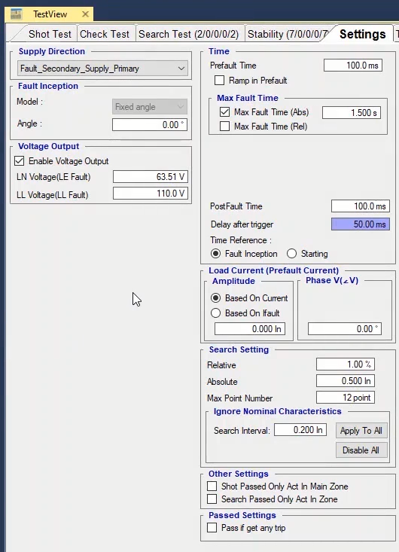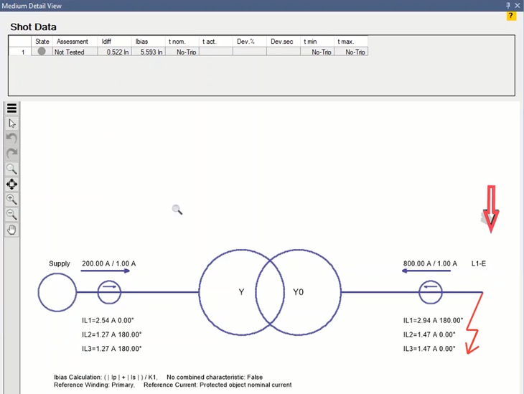
در قسمت "Time" ابتدا زمان تزریق قبل از خطا در "PreFault Time" وارد می‌شود. در" Max Fault Time" حداکثر زمان تزریق خطا را به دو فرم "Abs" یا "Rel" که خود شامل سه بخش می‌باشد، مشخص می‌کنید. در مورد این زمان توجه کنید که اگر زمان "Max Fault Time" از زمان "Pickup" در یک نقطه "Shot" شده کمتر باشد، نتیجه ارزیابی اشتباه خواهد شد. اگر از فیلد "Max Fault Time(Abs)" استفاده کنید باید یک زمان بر حسب ثانیه برای حداکثر زمان تزریق سیگنال خطا (برای همه نقاط) وارد کنید، اما برای افزایش سرعت تست می‌توانید از گزینه "Max Fault Time(Rel)" استفاده کنید.
قریبا...
In “Time” section, first, the injection time before the fault is entered in “PreFault Time”. In “Max Fault Time” the maximum fault injection time is specified in two forms of “Abs” or “Rel” which consist of three parts themselves. About this time note that if in a “Shot” point the “Max Fault Time” is shorter than “Pick up” time, the result of the evaluation is wrong. If you are using the “Max Fault Time(Abs)” field, you need to enter a time in terms of seconds for the maximum fault signal injection time (for all of the points) but to accelerate the test, you can use the “Max Fault Time(Abs)” option.
Im Abschnitt "Time" wird zunächst die Injektionszeit vor dem Fehler in Vorfehlerzeit eingegeben. In "Max Fault Time" wird die maximale Zeit der Fehlereinspeisung in zwei Formen von "Abs" oder "Rel" angegeben, die aus drei Teilen selbst bestehen. Beachten Sie zu diesem Zeitpunkt, dass, wenn in einem Schusspunkt die "Max Fault Time" kürzer als Anregezeit ist, das Ergebnis der Auswertung falsch ist. Wenn Sie das Feld "Max Fault Time(Abs)" verwenden, müssen Sie eine Zeit in Sekunden für die maximale Fehlersignalinjektionszeit (für alle Punkte) eingeben, aber um den Test zu beschleunigen, können Sie die Option "Max Fault Time(Abs)" verwenden.
. En la sección "Tiempo", primero, el tiempo de inyección antes de la falla se introduce en "Tiempo de Pre-Falla". En "Max Fault Time" el tiempo máximo de inyección de la falla se especifica en dos formas de "Abs" o "Rel" que consisten en tres partes en sí mismas. Sobre este tiempo tenga en cuenta que si en un punto de "Inyección" el "Tiempo de Falla Máxima" es más corto que el tiempo de "Inyección", el resultado de la evaluación será erróneo. Si se utiliza el campo "Max Fault Time(Abs)", es necesario introducir un tiempo en términos de segundos para el tiempo máximo de inyección de la señal de falla (para todos los puntos), pero para acelerar la prueba, se puede utilizar la opción "Max Fault Time(Abs)".
Bientôt disponible
با زدن تیک این گزینه، سه گزینه دیگر ظاهر می‌شوند. با وارد کردن عددی در "Add %of Tnom" زمان تزریق سیگنال خطا در هر نقطه، برابر با زمان نامی نقطه تست به اضافه درصدی از زمان نامی وارد شده در این فیلد می‌شود. یعنی اگر زمان نامی نقطه تست 10 ثانیه باشد و در این فیلد 5 درصد وارد شود، حداکثر زمان تزریق خطا 105 درصد زمان نامی تست یعنی 10.5 ثانیه خواهد بود. اما در فیلد "Add Absolute" زمان تزریق خطا به صورت مجموع زمان نامی تریپ نقطه تست به اضافه زمان وارد شده در این فیلد خواهد بود. در صورت وارد کردن زمان در این 3 فیلد نرم افزار بیشترین مقدار را در نظر می‌‌گیرد. برای نقاطی هم که در ناحیه "No Trip" هستند می‌توان در فیلد "No-Trip Time" یک زمان مجزا وارد کرد.
قریبا...
By checking this option, three other options appear. By entering a number in “Add %of Tnom”, the fault signal injection time in any point, equals the test point nominal time plus a percentage of the nominal time entered in this field. This means that if the test point nominal time is 10 seconds and 5 percent is entered in this field, the maximum fault injection time is 105 percent of the test nominal time which is 10.5 seconds. But in “Add Absolute” field, the fault injection time equals the sum of the nominal time of the test point trip plus the time entered in this field. If all these three fields are filled, the software picks the longest time entered. For points that are located at the “No Trip” zone, it is possible to enter a separate time in “No-Trip Time” field.
Wenn Sie diese Option aktivieren, werden drei weitere Optionen angezeigt. Durch Eingabe einer Zahl in "Add %of Tnom", die Injektionszeit der Fehlersignal in einem beliebigen Punkt, entspricht die Sollzeit des Prüfpunkts plus einen Prozentsatz der in diesem Feld eingegebenen Sollzeit. Dies bedeutet, dass bei einer Sollzeit des Prüfpunkts von 10 Sekunden und einer Eingabe von 5 Prozent in dieses Feld die maximale Zeit der Fehlereinspeisung 105 Prozent der Sollzeit des Prüfpunkts beträgt, die 10.5 Sekunden beträgt. Aber im Feld "Add Absolute" ist die Zeit der Fehlereinspeisung gleich der Summe der Sollzeit der Prüfpunktauslösung plus der in diesem Feld eingegebenen Zeit. Wenn alle diese drei Felder gefüllt sind, wählt die Software die längste eingegebene Zeit aus. Für Punkte, die sich in der keine Auslösezone befinden, ist es möglich, eine separate Zeit im Feld "No-Trip Time" einzugeben.
. Al marcar esta opción, aparecen otras tres opciones. Introduciendo un número en "Add %of Tnom", el tiempo de inyección de la señal de fallo en cualquier punto, es igual al tiempo nominal del punto de prueba más un porcentaje del tiempo nominal introducido en este campo. Esto significa que si el tiempo nominal del punto de prueba es de 10 segundos y se introduce el 5 por ciento en este campo, el tiempo máximo de inyección de la señal de avería es el 105 por ciento del tiempo nominal de prueba, que es de 10,5 segundos. Pero en el campo "Add Absolute", el tiempo de inyección de fallas es igual a la suma del tiempo nominal del disparo del punto de prueba más el tiempo introducido en este campo. Si se rellenan estos tres campos, el software escoge el tiempo más largo introducido. Para los puntos situados en la zona de no disparo, es posible introducir un tiempo separado en el campo "No-Trip Time".
Bientôt disponible
در "Post Fault time" زمان تزریق در حالت بعد از خطا وارد می‌شود. "Delay After Trigger" برای لحاظ کردن زمان عملکرد کلید مورد استفاده قرار می‌گیرد، که با راست کلیک روی فیلد مربوطه و انتخاب "Go To Linked Value" می‌بینید که به"CB Trip Time" لینک شده که در صورت نیاز می‌توانید با انتخاب "Remove Link" مقدار مدنظر خود را بجای آن وارد کنید. در "Time Reference" با انتخاب "Fault Inception" زمان "Trip" از وقتی که خطا تزریق می‌شود محاسبه می‌شود. اما با انتخاب "Starting" زمان "Trip" از وقتی که کنتاکت "Pickup" از رله دریافت می‌شود، محاسبه می‌شود. در قسمت "Load Current(PreFault Current)" می‌توانید تنظیمات فاز و جریان مربوط به "PreFault" را انجام دهید، در بخش "Amplitude" با انتخاب رادیو باتن "Based on Current" جریان "PreFault" را بر حسب آمپر وارد می‌شود که برای همه نقاط تست ثابت است. اما با انتخاب "Based on IFault" جریان "PreFault" برحسب جریان خطا وارد می‌شود که برای هر نقطه "Shot" شده، متفاوت است.
قریبا...
In “Post Fault Time”, the injection time after the fault is entered. “Delay after Trigger”, is used to enter the CB trigger time. By right-clicking on the related field and selecting “Go to Linked Value”, you can see that it is linked to “CB Trip Time” and if necessary, you can replace it with your desired value by selecting “Remove Link”. In “Time Reference”, by selecting “Fault Inception”, the “Trip” time is calculated from when the fault is injected. But by selecting “Starting”, the “Trip” is calculated from when the “Pickup” contact is received from the relay. In “Load Current (PreFault Current)” you can specify the settings for the phase and current related to “PreFault”. In “Amplitude” section, by selecting “Based on Current” radio button, the “PreFault” current is entered in terms of Ampere which is the same for all test points. But by selecting “Based on IFault”, the “PreFault” current is entered according to the fault current which is different for every “Shot” point.
In "Post Fault Time" wird die Injektionszeit nach dem Fehler eingegeben. "Delay after Trigger", wird verwendet, um die Zeittrigger Schlüssel einzugeben. Wenn Sie mit der rechten Maustaste auf das zugehörige Feld klicken und "Go to Linked Value" auswählen, können Sie sehen, dass es mit "CB Trip Time" verknüpft ist und sie bei Bedarf durch den gewünschten Wert ersetzen können, indem Sie "Remove Link" auswählen. In "Time Reference" wird durch Auswahl von "Fault Inception" die Auslösezeit aus dem Zeitpunkt berechnet, an dem der Fehler eingespeist wird. Aber durch Auswahl von "Start" wird der "Trip" ab dem Zeitpunkt berechnet, an dem der Anregekontakt vom Relais empfangen wird. Unter "Load Current (PreFault Current)" können Sie die Einstellungen für die Phase und den Strom des Vorfehlers festlegen. Im Abschnitt "Amplitude" wird durch Auswahl des Optionsfelds "Based on Current" der Vorfehlerstrom in Ampere eingegeben, was für alle Prüfpunkte gleich ist. Durch Auswahl von "Based on IFault" wird der Vorfehlerstrom jedoch entsprechend dem Fehlerstrom eingegeben, der sich für jeden Schusspunkt unterscheidet.
. En "Tiempo post-fallo", el tiempo de inyección después de que se introduce el fallo. "Retraso después del disparo", se utiliza para introducir el tiempo de disparo de la llave. Haciendo clic con el botón derecho del ratón en el campo correspondiente y seleccionando "Go to Linked Value", se puede ver que está vinculado al "CB Trip Time" y, si es necesario, se puede sustituir por el valor deseado seleccionando "Remove Link". En "Referencia de tiempo", al seleccionar "Inicio de la falla", el tiempo de "Disparo" se calcula a partir del momento en que se inyecta la falla. Pero seleccionando "Arranque", el "Disparo" se calcula desde que se recibe el contacto "Pick-up" del relé. En "Corriente de carga (Corriente de prefallo)" se pueden especificar los ajustes de la fase y la corriente relacionados con "Prefallo". En la sección "Amplitud", seleccionando el botón de radio "Basado en la corriente", la corriente de "Prefalla" se introduce en términos de amperios, que es la misma para todos los puntos de prueba. Pero al seleccionar "Based on IFault", la corriente "PreFault" se introduce en función de la corriente de falla que es diferente para cada punto de "Shot".
Bientôt disponible
در قسمت "Search Setting" تنظیمات مربوط به "Search Test" انجام می‌شود. همانطور که گفته شد زمانی "Search Test" به نتیجه می‌رسد که یکی از سه شرط این بخش تحقق یابد. شرط اول "Relative" است یعنی اگر اختلاف مقدار نقطه تست با نقطه قبلی کمتر از درصد مشخص شده در این فیلد بود، همین نقطه پاسخ تست باشد. شرط دوم "Absolute" است یعنی اگر اختلاف نقطه تست با نقطه قبلی کمتر از مقدار مشخص شده در این فیلد بود، همین نقطه پاسخ تست باشد. شرط سوم "Max point number" است یعنی حداکثر به تعداد نقاط وارد شده در این فیلد تست انجام شود و آخرین نقطه پاسخ تست باشد. اما اگر به هر دلیل مشخصه نامی تعریف شده برای رله در دسترس نباشد. می‌توانید از بخش "Ignore Nominal Characteristic" استفاده کنید. با این کار نرم افزار مشخصه موجود را نادیده می‌گیرد. سپس بر اساس گام‌ وارد شده در "Search Interval" روی خط "Search" نقطه می‌زند. برای مثال در بخش "search test" یک خط کشیده می‌شود. سپس "Search Interval"، مقدار 0.5 وارد و گزینه "Apply To All" زده می‌شود. می‌بینید که نقاطی با همین گام روی خط "Search" زده می‌شود. در صورت اجرای تست خواهید دید که از پایین ترین نقطه تست شروع به اجرا می‌کند و هرگاه یکی سه شرط گفته شده محقق شد تست به نتیجه می‌رسد. در صورت نیاز هم می‌توانید با زدن "Disable all" از این آپشن صرف نظر کنید.
قریبا...
In “Search Setting” section, the settings related to “Search Test” are specified. As mentioned before, a “Search Test” arrives at a conclusion only if one of the three conditions of this section is met. The first condition is “Relative” which means that if the difference between the test point value and the previous point is less than the percentage specified in this field, this very point is the result of the test. The second condition is “Absolute” which means that if the difference between the test point and the previous point is less than the value specified in this field, this very point is the result of the test. The third condition is “Max point number” which means that the test is to be performed as many times as the number of points entered in this field at max and the last point is the result of the test. But if for any reason, the nominal characteristic determined for the relay is not available, you can use “Ignore Nominal Characteristic” section. By doing so, the software ignores the existing characteristic. Then, based on the step entered in “Search Interval”, it adds shots on the “Search” line. For example, a line is drawn in “Search Test” section. Then, 0.5 is entered as the value for “Search Interval” and “Apply to All” is selected. You can see that some points with the same step are added on the “Search” line. By running the test, you can see that the test starts from the lowest point and once one of the three mentioned conditions is met, the test arrives at a result. Also, if necessary, you can ignore this option by selecting “Disable all”.
Im Abschnitt "Search Setting" werden die Einstellungen für Suchprüfung angegeben. Wie bereits erwähnt, kommt ein "Suchtest" nur dann zu einem Abschluss, wenn eine der drei Bedingungen dieses Abschnitts erfüllt ist. Wie bereits erwähnt, kommt ein Suchprüfung nur dann zu einem Abschluss, wenn eine der drei Bedingungen dieses Abschnitts erfüllt ist. Die erste Bedingung ist "Relative", was bedeutet, dass, wenn die Differenz zwischen dem Prüfpunktwert und dem vorherigen Punkt kleiner als der in diesem Feld angegebene Prozentsatz ist, genau dieser Punkt das Ergebnis des Tests ist. Die zweite Bedingung ist "Absolute", was bedeutet, dass, wenn die Differenz zwischen dem Prüfpunkt und dem vorherigen Punkt kleiner als der in diesem Feld angegebene Wert ist, genau dieser Punkt das Ergebnis des Tests ist. Die dritte Bedingung ist "Max Point Number", was bedeutet, dass die Prüfung so oft wie die Anzahl der in diesem Feld eingegebenen Punkte am Max. und der letzte Punkt ist das Ergebnis des Tests durchgeführt werden. Wenn jedoch aus irgendeinem Grund die für das Relais ermittelte Nennkennlinie nicht verfügbar ist, können Sie den Abschnitt "Ignore Nominal Characteristic" verwenden. Dabei ignoriert die Software die vorhandene Kennlinie. Dann, basierend auf dem Schritt in "Search Interval" eingegeben, fügt es Aufnahmen auf der Suchgerade. Beispielsweise wird eine Linie im Abschnitt "Search Test" gezeichnet. Dann wird 0.5 als Wert für "Search Interval" eingegeben und "Apply to all" ausgewählt. Sie können sehen, dass einige Punkte mit dem gleichen Schritt in der Suchgeraden hinzugefügt werden. Wenn Sie den Test ausführen, können Sie sehen, dass der Test vom niedrigsten Punkt aus beginnt und sobald eine der drei genannten Bedingungen erfüllt ist, erreicht der Test ein Ergebnis. Außerdem können Sie diese Option bei Bedarf ignorieren, indem Sie "Alle deaktivieren" auswählen.
condiciones de esta sección. La primera condición es "Relativa", lo que significa que si la diferencia entre el valor del punto de prueba y el punto anterior es menor que el porcentaje especificado en este campo, este mismo punto es el resultado de la prueba. La segunda condición es "Absoluta", lo que significa que si la diferencia entre el valor del punto de prueba y el punto anterior es menor que el valor especificado en este campo, este mismo punto es el resultado de la prueba. La tercera condición es "Número máximo de puntos", lo que significa que la prueba debe realizarse tantas veces como el número de puntos introducidos en este campo como máximo y el último punto es el resultado de la prueba. Pero si por cualquier razón, la característica nominal determinada para el relé no está disponible, se puede utilizar la sección "Ignorar la característica nominal". Al hacerlo, el software ignora la característica existente. Luego, basándose en el paso introducido en "Intervalo de búsqueda", añade disparos en la línea de "Búsqueda". Por ejemplo, se dibuja una línea en la sección "Prueba de búsqueda". Luego, se introduce 0,5 como valor para "Intervalo de búsqueda" y se selecciona "Aplicar a todo". Se puede ver que algunos puntos con el mismo paso se añaden en la línea "Búsqueda". Ejecutando la prueba, puede ver que la prueba comienza desde el punto más bajo y una vez que una de las tres condiciones mencionadas se cumple, la prueba llega a un resultado. También, si es necesario, puede ignorar esta opción seleccionando "Deshabilitar todo".
Bientôt disponible
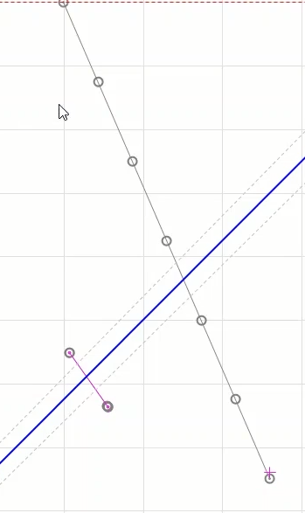
در قسمت "Other Setting" با انتخاب "Shot Passed Only Act In main Zone" فقط درصورتی که زمان عملکرد رله در نقطه شات شده در بازه مجاز زون اصلی قرار گیرد، تست پاس خواهد شد. یعنی اگر تیک این گزینه را زده و در ناحیه تلورانسی پایین منحنی مشخصه شات بزنید و رله تریپ دهد، نتیجه تست "Failed" می‌شود. چرا که پس از زدن این گزینه فقط عملکرد رله در ناحیه بالای منحنی مشخصه مورد قبول خواهد بود.
قریبا...
By selecting “Shot Passed Only Act In Main Zone” in “Other Setting” section, the test is passed only if the relay performance time in the shot point is somewhere in the allowed range of the main zone. This means that if this option is checked and a shot is added in the tolerance zone of the bottom of the characteristic curve and the relay gives a trip, the test fails because after checking this option, the relay performance is accepted only if it is at the upper zone of the characteristic curve.
Durch Auswahl von "Shot Passed Only Act in Main Zone" im Abschnitt "Other Setting" wird der Test nur bestanden, wenn sich die Relaisleistungszeit im Schusspunkt irgendwo im zulässigen Bereich der Hauptzone befindet. Das bedeutet, wenn diese Option aktiviert ist und ein Schuss in der Toleranzzone des unteren Rands der Kennlinie hinzugefügt wird und das Relais eine Auslöse gibt, schlägt die Prüfung fehl, da nach Überprüfung dieser Option die Relaisleistung nur akzeptiert wird, wenn sie sich in der oberen Zone der Kennlinie befindet.
. Seleccionando "Shot Passed Only Act In Main Zone" en la sección "Other Setting", la prueba se supera sólo si el tiempo de actuación del relé en el punto de disparo está en algún lugar del rango permitido de la zona principal. Esto significa que si se marca esta opción y se añade un disparo en la zona de tolerancia de la parte inferior de la curva característica y el relé da un disparo, la prueba falla porque después de marcar esta opción, el rendimiento del relé sólo se acepta si está en la zona superior de la curva característica Bientôt disponible
"Search Passed Only Act In Zone" برای "Search Test" است که با زدن این گزینه "Search Test" در صورتی "Passed" می‌شود که تریپ رله در ناحیه "Tripping" منحنی مشخصه نامی رله باشد. در قسمت "Passed Setting" با زدن تیک "Pass If Get Any Trip" صرف نظر از زمان عملکرد رله، در صورتی که در ناحیه "Tripping"، رله عملکرد داشته باشد، تست "Passed" می شود.
قریبا...
“Search Passed Only Act in Zone” is for “Search Test” and by checking this option, the “Search Test” is passed only if the relay trip is in the “Tripping” zone of the nominal characteristic curve of the relay. In “Passed Setting” section, by checking “Pass if Get Any Trip” option, regardless of the relay performance time, if the relay operates in the “Tripping” zone, the test passes.
"Search Passed Only Act in Zone" ist für Suchprüfung und durch Aktivieren dieser Option wird der Suchprüfung nur bestanden, wenn sich die Auslöse des Relais in der Auslösezone der nominalen Kennlinie des Relais befindet. Im Abschnitt "Passed Setting" besteht die Prüfung, wenn das Relais in der Auslösezone arbeitet, unabhängig von der Relay-Leistungszeit, durch Aktivieren der Option "Pass if Get any Trip".
. "Search Passed Only Act in Zone" es para "Search Test" y al marcar esta opción, la "Search Test" se pasa sólo si el disparo del relé está en la zona de "Tripping" de la curva característica nominal del relé. En la sección "Ajuste Aprobado", marcando la opción "Aprobar si se obtiene cualquier disparo", independientemente del tiempo de funcionamiento del relé, si el relé funciona en la zona de "Disparo", la prueba pasa.
Bientôt disponible
در زبانه "Trigger" می‌توانید باینری مد نظر را برای دریافت سیگنال "Pickup" و "Trip" رله و قطع تزریق جریان انتخاب کنید. توضیحات و تنظیمات این بخش عینا مطابق موارد گفته شده برای "Trigger" روم "Sequencer" است. در زبانه "Binary Output" اگر لازم باشد که رله حتما شرایط کلید را ببیند، توسط ولتاژی‌های گروه "A"یا "B"یا "Aux Dc" می‌توانید هر ولتاژی که مورد نیاز است را از طریق "Binary Output" دستگاه به "Binary Input" رله ببرید. این زبانه دارای سه حالت PreFault""،""Faultو "Post fault" است و می‌توانید تنظیمات هر بخش را به صورت جداگانه انجام دهید.
قریبا...
In “Trigger” tab you can specify the desired binary to receive the “Pickup” and “Trip” signals of the relay as well as stopping the current injection. The settings and explanation of this section are exactly the same as mentioned for “Trigger” room and “Sequencer”. In “Binary Output” tab, if it is necessary for the relay to view the conditions of the circuit breaker, it is possible to take any needed voltage to the “Binary Input” through “Binary Output” of the device by voltages of “A”, “B” or “Aux Dc” groups. This tab has three modes "PreFault","Fault", "Post fault" and you can configure each section separately.
Im Register "Trigger" können Sie die gewünschte Binärdatei angeben, die die Anrege- und Auslösekommando des Relais empfangen und die Stromeinspeisung stoppen soll. Die Einstellungen und die Erklärung dieses Abschnitts sind genau die gleichen wie für "Trigger" Raum und "Sequencer" erwähnt. Im Register "Binary Output", wenn es notwendig ist, dass das Relais die Bedingungen des Schlüssels zu sehen, ist es möglich, jede benötigte Spannung zum "Binary Input" durch "Binary Output" des Geräts durch Spannungen von "A", "B" oder "Aux DC" Gruppen zu nehmen. Dieses Register verfügt über drei Modi "PreFault", "Fault", "Post fault" und Sie können jeden Abschnitt separat konfigurieren.
. En la pestaña "Trigger" se puede especificar el binario deseado para recibir las señales de "Pick up" y "Trip" del relé, así como para detener la inyección de corriente. Los ajustes y la explicación de esta sección son exactamente los mismos que los mencionados para el espacio "Trigger" y "Sequencer". En la pestaña "Salida Binaria", si es necesario que el relé vea las condiciones de la tecla, es posible llevar cualquier tensión necesaria a la "Entrada Binaria" a través de la "Salida Binaria" del dispositivo por tensiones de los grupos "A", "B" o "Aux Dc". Esta pestaña tiene tres modos "PreFallo", "Fallo", "PostFallo" y se puede configurar cada sección por separado.
Bientôt disponible

